API 3 – Adapter Pattern
  - Versie 1.0.0

Versiebeheer
1.0.0 | Robert Nieuwkoop | Opzet document

Inhoud
Opdracht #1 – Setting up 3
Opdracht #2 – Implementing 3

Opdracht #1 – Setting up
- Download het mapje “AdapterPattern.zip” van Teams en pak uit
- Open het .csproj bestand met Visual Studio (niet Visual Studio Code)

Opdracht #2 – Implementing
Naast de Turkey class, moet ook de volgende interface worden geïmplementeerd:
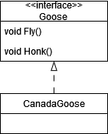
Maak een GooseAdapter zodat de Goose class ook als een Duck kan worden gezien en kan worden geïmplementeerd in de “Pond Game”.

